SESIÓN ORDINARIA No. 16 – 2021 FECHA: 25 DE MAYO DE 2021

En el salón de sesiones de la Junta Directiva del Instituto Salvadoreño de Transformación Agraria, a las catorce horas con treinta minutos del día veinticinco de mayo de dos mil veintiuno, reunidos los señores miembros de la Junta Directiva, Licenciado Oscar Enrique Guardado Calderón, Presidente; Ingeniero Francisco Javier López Badía, Director Propietario por parte del Ministerio de Agricultura y Ganadería; Licenciado José Agustín Ventura Herrera, actuando como Secretario Interino y Director Propietario por parte del Banco Central de Reserva; Licenciado Oscar Alberto Pacheco Cordero, Director Propietario por parte del Centro Nacional de Registros, y la Licenciada Violeta Eugenia Herrera de Diaz, Directora Suplente por parte del Banco de Fomento Agropecuario.

Justificó su inasistencia a la presente sesión, el Licenciado Carlos Arturo Jovel Murcia, Director Propietario por parte del Banco de Fomento Agropecuario.

El señor Presidente somete a consideración de la Junta Directiva, la Agenda para la presente Sesión, la cual consta de los siguientes puntos:

1. Comprobación del quórum y apertura.
2. Lectura, aprobación o modificación de la agenda.
3. Nombramiento de Secretario Interino

**GERENCIA LEGAL**

1. Dictamen jurídico 40, referente al Recurso de Apelación interpuesto por el Licenciado Carlos Orlando Lozano Hernández, por la respuesta emitida por el Presidente de este Instituto, por no estar de acuerdo con el contenido de la misma y porque no fue emitida por la autoridad ante quien se dirigió la petición.

**UNIDAD FINANCIERA INSTITUCIONAL**

1. Oficio con referencia UFI-00-0084-21, de fecha 24 de mayo de 2021, suscrito por la Lcda. Rosa Laura Martínez, Jefa Interina de la Unidad Financiera Institucional, en el cual presenta el “Informe Deuda Interna.”

La Junta Directiva, habiendo comprobado la asistencia de quórum **ACUERDA:** Aprobar la agenda.

“””””III) Debido a que el Licenciado Carlos Arturo Jovel Murcia, quien ha sido nombrado Secretario Interino de esta Junta Directiva, mientras no sea designado al Vicepresidente de este Instituto, justificó su inasistencia a la presente sesión; de conformidad a lo establecido en el artículo 18 letra o) de la misma Ley, **ACUERDA:** Nombrar Secretario Interino de esta Junta Directiva, únicamente para la presente sesión, al Licenciado José Agustín Ventura Herrera, Director Propietario por parte del Banco Central de Reserva. Este acuerdo, queda aprobado y ratificado. NOTIFIQUESE.”””””

“””””IV) El señor Secretario Interino somete a consideración de Junta Directiva, dictamen jurídico 40, en atención al **RECURSO DE APELACIÓN**, interpuesto por el licenciado Carlos Orlando Lozano Hernández, de conformidad a los Artículos 134 y 135 de la Ley de Procedimientos Administrativos que regula dicho medio de impugnación, por la respuesta emitida por el Presidente del Instituto Salvadoreño de Transformación Agraria que se abrevia ISTA, el día veintiuno de abril de dos mil veintiuno. Al respecto la Gerencia Legal hace las siguientes consideraciones:

1. Que el día diecinueve de mayo del año dos mil veintiuno, el ISTA recibió escrito firmado y sellado por el Licenciado CARLOS ORLANDO LOZANO HERNANDEZ, en su calidad de Apoderado General Judicial con cláusula especial de ABELINO TOLETO TOVAR RECINOS y otros, mediante el cual interpone el Recurso de Apelación del Acto Administrativo emitido por el Presidente de este Instituto el día veintiuno de abril de dos mil veintiuno, en el cual se le hace saber que el inmueble de interés no es propiedad de ISTA.

En dicho escrito manifiesta que sus mandantes no comparten la respuesta dada por el señor Presidente, y por lo tanto lo instruyen para que haga uso de los mecanismos, recursivos que correspondan para continuar los tramites: 1) El desacuerdo lo centran en que la respuesta que se ha dado, es lo que ya conocen, y 2) Porque el escrito de solicitud presentado el día 08 de febrero de 2021 fue dirigido a esta instancia Junta Directiva.

Expresa que efectivamente es del conocimiento de sus mandantes que el ISTA no es el titular del inmueble, es decir que la Hacienda San Bartolo, fue adquirida por el ISTA y luego transferida en el marco del programa de transferencia de tierras a personas que provienen tanto de la Fuerza Armada como del FMLN.

Debido a lo anterior, interpone el Recurso de Apelación de conformidad a los Artículos 134 y 135 de la Ley de Procedimientos Administrativos, para que la máxima autoridad de este Instituto, es decir la Junta Directiva emita respuesta a sus mandantes.

1. El apelante señala que habiendo dirigido la petición de forma clara y expresa a la Junta Directiva y haber dado respuesta el señor presidente, puede afirmar con certeza que no se ha recibido respuesta de la autoridad a quien se dirigió la petición.
2. Que los mandantes del Licenciado Carlos Orlando Lozano Hernández, no comparten la respuesta emitida por el presidente de ISTA y piden se haga el estudio y análisis profundo en el plazo que otorga el recurso y se obtenga la respuesta para saber si de nuevo se expropiará la propiedad y les será adjudicada a los beneficiarios de la reforma agraria que son sus representantes.
3. Habiendo expresado el Licenciado Lozano Hernández, en su escrito que funda su apelación, al señalar que la respuesta no fue emitida por la autoridad ante quien se interpuso la petición.

Que examinado el contenido del escrito de impugnación, interpuesto por el profesional antes relacionado, se determina que el mismo fue presentado dentro del plazo establecido por el 135 de la Ley de Procedimientos Administrativos, y habiendo expresado cual fue el agravio que le causa lo consignado en la respuesta firmada y sellado por el presidente del ISTA Licenciado Oscar Enrique Guardado Calderón, por ello se considera que fue presentado en tiempo y forma, por lo que cumple con los requisitos de admisibilidad establecidos en el Artículo 125 de la Ley de Procedimientos Administrativos.

1. Así mismo, se considera que el Presidente Institucional por pertenecer a la Junta Directiva de este Instituto y haber emitido el Acto administrativo que hoy se está impugnando en el presente procedimiento administrativo, deberá excusarse de conocer y en consecuencia emitir su voto, según lo que establece el Art. 51 N° 4 de la Ley de Procedimientos Administrativos, el cual expresa: ***“Los servidores públicos no podrán intervenir en un procedimiento, cuando incurran en alguna de las siguientes causales de abstención y recusación: 4) Haber tenido intervención como perito o como testigo o haber emitido opinión o decisión en cualquier otro concepto en el procedimiento de que se trate”.***

Por tanto, la Junta Directiva en uso de sus facultades, atendiendo recomendación de la Gerencia Legal y de conformidad a los artículos 125, 126, 134 y 135 de la Ley de Procedimientos Administrativos, **ACUERDA: PRIMERO**: Darse por enterada del escrito presentado por el Licenciado CARLOS ORLANDO LOZANO HERNANDEZ, en su calidad de Apoderado General Judicial con cláusula especial de ABELINO TOLETO TOVAR RECINOS y otros, el día diecinueve de mayo del año dos mil veintiuno, mediante el cual interpone el Recurso de Apelación del Acto Administrativo emitido por el Presidente de este Instituto el día veintiuno de abril de dos mil veintiuno; **SEGUNDO:** Admitir el Recurso de Apelación, interpuesto por Licenciado CARLOS ORLANDO LOZANO HERNANDEZ en su calidad de Apoderado General Judicial con cláusula especial de ABELINO TOLETO TOVAR RECINOS y otros, por cumplir con los requisitos de validez establecidos en el Artículo 125 de la Ley de Procedimientos Administrativos; y en consecuencia désele el trámite establecido en el Artículo 135 de la misma ley; y **TERCERO:** Queel Presidente Institucional por pertenecer a la Junta Directiva de este Instituto y haber emitido el Acto administrativo que hoy se está impugnando en el presente procedimiento administrativo, se excusa de conocer y en consecuencia emitir su voto, según lo que establece el Art. 51 N° 4 de la Ley de Procedimientos Administrativos. Este Acuerdo, queda aprobado y ratificado. NOTIFIQUESE.”””””

“””””V) El señor Presidente somete a consideración de Junta Directiva, oficio con referencia UFI-00-0085-21, de fecha 25 de mayo del año que transcurre, mediante el cual la Licenciada Rosa Laura Martínez Colorado, Jefa Interina de la Unidad Financiera Institucional, presenta para consideración y aprobación, el informe financiero en el que se muestran las obligaciones relacionadas con el Financiamiento de Terceros – Endeudamiento Interno del ISTA, según cifras presentadas en los Estados Financieros Institucionales. En el cual la Unidad Financiera Institucional hace las siguientes consideraciones:

El ISTA fue creado como una entidad de Derecho Público, con personería Jurídica y Autonomía en lo económico y administrativo según Decreto Legislativo N°302 y publicado en el Diario Oficial N° 120 tomo N°247 del 30 de Junio de 1975.

El patrimonio del ISTA estará constituido por:

* Todos los Bienes que constituyeron el patrimonio del Instituto de Colonización Rural, creado por Decreto Legislativo N° 112 del Veintinueve de diciembre de mil novecientos cincuenta, publicado en el Diario Oficial N° 283, Tomo 149 del mismo mes y año; y por Decreto Ley N° 342 del 9 de Octubre de 1961, publicado en el Diario oficial del primero de noviembre del mismo año;
* Los Bienes que le sean transferidos por el Estado;
* Los Subsidios y Aportes que el Estado le Otorgue;
* Los Bienes Muebles e Inmuebles que adquiera a cualquier título;
* El Producto de los Bonos de Transformación Agraria, que emita de conformidad con la legislación respectiva.
* El Producto de las negociaciones sobre los inmuebles con los beneficiarios del proceso y de las recuperaciones provenientes de inversiones u operaciones que realice.

Los ingresos y egresos se sujetaran a un Presupuesto Especial el cual será aprobado por la Asamblea Legislativa y un Presupuesto Extraordinario será aprobado por la Junta Directiva, siendo estos presupuestos sometidos por el Presidente.

Los presupuestos antes mencionados se emitirán de forma escalafonada y según lo demande sus necesidades de recursos, los presupuestos del ISTA son financiados de la siguiente manera:

* **Presupuesto Especial –Fondo General:** es la subvención que recibe el ISTA del Estado para **financiar el Presupuesto Especial-GOES**
* **Presupuesto** **Extraordinario**: por los ingresos que se perciben por los servicios que la institución presta, clasificados como ingresos corrientes comprendidos en el Decreto Legislativo N°35 de fecha 29 de junio de 1976. Y Decreto 126 de fecha 26 de enero de 1979 y Decreto N° 871 de fecha 26 de noviembre de 1981

La Ley Básica de la Reforma Agraria, establece la estructura agraria del país y la incorporación de su población rural al desarrollo económico social y político de la nación mediante la sustitución del sistema latifundista por un sistema justo de propiedad, tenencia y explotación de la tierra basada en la equitativa distribución de la misma, la adecuada organización del crédito y la asistencia integral para los productores del campo a fin que la tierra constituya para el hombre o mujer que la trabaja, una estabilidad económica, fundamento de su progreso y bienestar social.

Para cumplir con lo establecido en la Ley de la Reforma Agraria, el ISTA, se le otorgo la facultad de adquirir tierras por medio de la compra venta y expropiación por ministerio de Ley. Los pagos de la adquisición de las tierras se realizaron con financiamiento interno para lo cual el ISTA adquirió prestamos con el Ministerio de Hacienda para la compra de los inmuebles que serían transferidos a los beneficiarios que se contemplaban en el proceso de transformación agraria; así como también Bonos del Estado que fueron emitidos con base al Decreto Legislativo N° 220, y el articulo N°1 que ***“ autoriza al ISTA, la emisión de Bonos de la Reforma Agraria, los cuales servirán para el pago de la tierra y demás bienes que adquiera el estado***”; la emisión de bonos autorizada fue UN MIL SEISCIENTOS MILLONES DE COLONES (₡1,600.000.000.00), equivalentes a CIENTO OCHENTA Y DOS MIL MILLONES OCHOCIENTOS CINCUENTA Y SIETE MIL CIENTO CUARENTA Y DOS 86/100 DOLARES DE LOS ESTADOS UNIDOS DE AMERICA ($182,857,142.86), monto que se clasifica en tres clases siendo estas Seria --- para un plazo de --- años Serie ----, para un plazo de---años Serie “---”; para un plazo de ---- años, los cuales devengaran un interés anual del ---, los bonos antes mencionados se emitieron para el pago de las tierras adquiridas por la institución, ya sea estas compra venta y expropiación, así también se emitieron Bonos de la Serie --- con un plazo de --- años, los cuales fueron denominados **PREFERENTES**, los cuales únicamente, serían utilizados para el pago de ganado, maquinaria e infraestructura los cuales devengaran un --- anual, la distribución e impresión de Bonos se realizó de la siguiente manera:

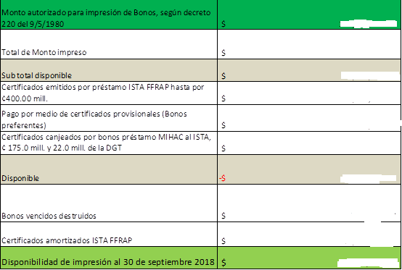

Fuente del cuadro Banco Central de Reserva.

El Estado de Situación Financiera en la parte Obligaciones con Terceros específicamente en el código **42 FINANCIAMIENTO DE TERCEROS-422 ENDEUDAMIENTO INTERNO**, en relación a la cuenta 42201 Títulos Valores en el Mercado Nacional y la subcuenta 422001 Bonos del Estado, según el Estado de Situación Financiera al --- de --- de 2021, registra un monto de $ ---, el cual está conformado por obligaciones por pagar al Ministerio de Hacienda según el siguiente detalle:

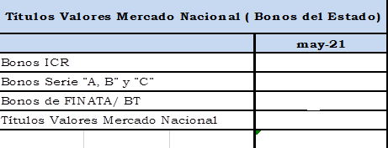

Bonos del Estado, que han servido para pagar la tierra que fue adquirida en el proceso de la Reforma Agraria, así como Obligaciones que el ISTA, adquirió de las liquidaciones del Instituto de Colonización Rural, FINATA-BANCO DE TIERRAS, entre otros el monto que se muestra en cuadro corresponde al 100% de la Deuda en concepto a la emisión de los Bonos del Decreto Legislativo N°220.

* **EMPRESTITOS GOES (PRESTAMOS INTERNOS MH**)

En relación a los préstamos otorgados por el Ministerio de Hacienda por empréstitos el monto al 21 de mayo de 2021, que registra el Estado de Situación Financiera en la cuenta 42205 Empréstitos del Gobierno Central y sub cuenta 42205935 Tesoro Público (DGT), asciende a un monto de $--- el cual está conformado según el detalle siguiente:

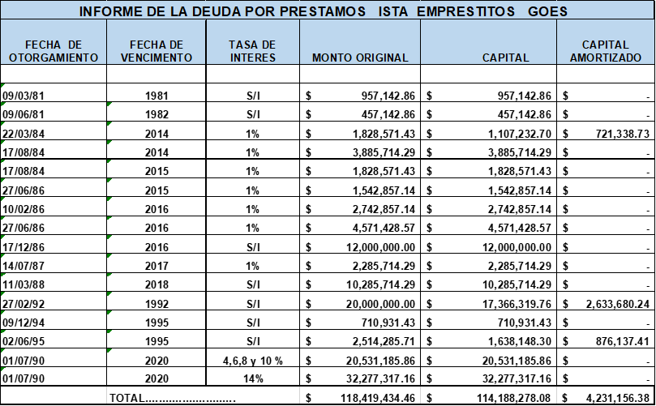

En relación a estos préstamos según el cuadro antes mencionado, los prestamos adquiridos fueron destinados para cancelar pagos de indemnizaciones a expropietarios de la RA de la primera fase, Intereses de Bonos de la reforma agraria, fondos para el desarrollo de producción agrícola, pago de la porción de Finca el Espino, denominada Finca Santa Eugenia, Bonos Preferentes de la Serie “A”, pagos en efectivo a expropietarios, compra de cartera en mora de la Asociaciones Cooperativas, pagos de indemnizaciones al personal.

Los prestamos antes detallados devengan intereses según porcentaje % que se indica en el cuadro anterior, en relación a los intereses el Estado de Situación Financiera al 21 de mayo de 2021, el código 424 Acreedores Financieros y la cuenta **42498 PROVISION PARA FINANCIAMIENTO DE TERCEROS POR APLICAR** y su subcuenta 42498003 Provisión de intereses sobre préstamos registra un monto por pagar al Ministerio de Hacienda por un monto de $ 73,956,649.96, intereses que cada año provisionados y registrados según lo establecido en Manual Técnico SAFI, del Ministerio de Hacienda que establece que las obligaciones con terceros deben registrarse en la cuenta acreedores financieros según su naturaleza.

Así también se registra una obligación pendiente de pago expropietarios de Inmuebles de Banco de Tierras al 31 de mayo este asciende a un monto de $ ----, obligaciones que el ISTA, adeuda a los expropietario del extinto Banco de Tierras.

* Cuadro de Obligaciones pendiente de pagar FINATA/BT según Estados Financieros

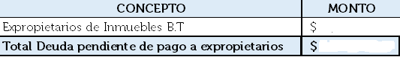

* Cuadro del estado actual de Deuda Interna con el Ministerio de Hacienda



En relación con Deuda Publica con el Ministerio de Hacienda, es importante destacar que la institución no cuenta con la capacidad de pago ya que con la aplicación de los diferentes Decretos de condonación que la institución realiza a las diferentes carteras de créditos que representa una cuenta por cobrar con los beneficiarios únicamente se percibe en concepto de pago de Deuda Agraria, porcentajes desde el 30% 15% y 10% porcentajes que se establecen de los siguientes Decretos:

* **DECRETOS LEGISLATIVOS DE CONDONACION DE DUEDA AGRARIA**
* Decreto Legislativo **699 LEY DE REESTRUCTURACION DE LA DEUDA AGRARIA** de fecha 09 de mayo de 1996 el objeto era reestructurar las deudas contraídas por los adjudicatarios de tierras y por beneficiarios de la Reforma Agraria, para con el Instituto Salvadoreño de Transformación Agraria en su Artículo 3 establecía la aplicación del mismo siendo esta:

1. A las asociaciones Cooperativas Agropecuarias y Asociaciones Comunales y Comunitarias Campesinos, se les hará un descuento por pronto pago, del setenta por ciento 70% del saldo de capital e intereses adeudados; y
2. A las personas naturales, propietarios individuales de solares para vivienda, o de lotes agrícolas, se les hará un descuento por pronto pago del setenta por ciento 70% del saldo de capital e intereses y el saldo resultante, se le dispensaran cinco mil colones ₡5,000.00

Este decreto se aplicaba a los créditos de FINATA-BT, e ISTA, de los cuales únicamente se percibía el 30% de la Deuda Agraria.

* Decreto Legislativo N° 263 de fecha 23 de marzo de 1998**, LA LEY ESPECIAL PARA FACILITAR LA CANCELACION DE LAS DEUDAS AGRARIAS Y AGROPECUARIAS**, que por decreto Legislativo 153 de la Junta de Gobierno del 5/03/1980, se emitió la Ley Básica de la Reforma Agraria, definiéndose al Instituto Salvadoreño de Transformación Agraria, como ejecutor del proceso de reforma agraria; así mismo el día 28 de abril del referido año, se emitió la Ley para la Afectación y Traspaso de Tierras Agrícolas, a favor de sus cultivadores directos, aplicada por la extinta Financiera Nacional de Tierras Agrícolas, coadyuvante en el desarrollo de dicho proceso. El articulo 2 estableció los beneficiarios con la presente ley entre los cuales estarían:

1. Las asociaciones Cooperativas de la Reforma Agraria y las Asociaciones Comunales y Comunitarias Campesinas; los asignatarios y adjudicatarios de inmuebles, lotes y solares en las propiedades que el Instituto Salvadoreño de Transformación Agraria adquirió por Ministerio de Ley, de parte del desaparecido Instituto de Colonización Rural y las que compro por sus propios medios con anterioridad a la vigencia de la Ley Básica de la Reforma Agraria, los Beneficiarios de la Ley de Afectación y Traspaso de Tierras Agrícolas a favor de los Cultivadores directos; las personas naturales que fueron financiadas por el Banco de Tierras en liquidación; entre otros. Artículo 3 del presente Decreto estableció lo siguiente: “Como consecuencia de la readecuación de los créditos a su valor actual quedan autorizadas las instituciones acreedoras citadas en el art.1 de esta Ley, para dar por cancelados los **prestamos adeudados con el pago del 15% del saldo de Capital e Intereses”, condonando el 85% de capital e intereses**.

El decreto 263 de fecha 23 de marzo de 1998, fue reformado con el siguiente Decreto:

* Decreto Legislativo N° 344 de fecha 21 de junio de 2007, **REFORMAS A LA LEY ESPECIAL PARA FACILITAR LA CANCELACION DE LAS DEUDAS AGRARIAS Y AGROPECUARIAS,** La reforma consistía en una disminución del porcentaje que los Beneficiarios cancelarían de un 15% a un 10% de pago de Deuda Agraria tal como lo establece el Artículo 3 del presente decreto que cita: “ Articulo 1 Refórmese el art. 3 de la siguiente manera:

“*Como consecuencia de la readecuación de los créditos a su valor actual, quedan autorizadas las instituciones acreedoras citados en el artículo 1 de esta Ley, para dar por cancelados los prestamos adeudados con el pago del 10% del saldo de Capital e intereses, ya fuere en efectivo o por medio de bonos de la reforma agraria o de la Financiera Nacional de Tierras Agrícolas*”

En cuanto al Decreto 263 LA LEY ESPECIAL PARA FACILITAR LA CANCELACION DE LAS DEUDAS AGRARIAS Y AGROPECUARIAS, este ha sido prorrogado constantemente las ultimas prórrogas fueron el 30/05/2019 según DL 348 DISPOCISION TRANSITORIA A LA LEY ESPECIAL PARA FACILITAR LA CANCELACION DE LA DEUDA, de fecha 29 de mayo de 2019,con un plazo de un año y una última prórroga de un año más del decreto 348 según Decreto Legislativo 646 vencimiento 31/05/2021, siempre tomando de base los porcentajes que estableció el Decreto 344 de un 10% de pago de Deuda Agraria, que cancelarían los beneficiarios y el 90% sería condonado el cual es reconocido financieramente en el código **838 COSTOS DE VENTA Y CARGOS CALCULADOS** y la sub cuenta 83813001 Gastos por Inversiones no Recuperables monto que asciende al mes de mayo de 2021 de $ 54,760,597.14, que han sido condonados de la Deuda Agraria de conformidad a los decretos antes mencionados y que se encuentran registrados financieramente.

Es importante mencionar que las cuentas por cobrar a los beneficiarios actualmente es por un monto de $ 25, 781,657.62, de los cuales la institución únicamente estaría percibiendo un monto de $ 2, 578,165.76, disponibilidad con la que no se cuenta actualmente, si tomamos en cuenta que la recuperación es a largo plazo.

Continuando con la recuperación de inversiones a largo plazo, es importante destacar gestiones que la administración actual ha realizado en instituciones públicas siendo estas el Ministerio de Hacienda y Banco Central de Reserva, entre las cuales podemos mencionar:

Seguimiento a la recuperación de la Deuda FFRAP, la cual corresponde al contrato celebrado entre el Instituto Salvadoreño de Transformación Agraria y el Fondo de Actividades Productivas, la cual dio origen a consecuencia de daños derivados de la situación conflictiva que vivía el país en los años ‘80, siendo afectados los sectores productivos, agregando a esto los fenómenos naturales que contribuyeron a incrementar la situación de riesgo y disminuir la actividad económica y productiva del país, lo cual agravo las situaciones de desempleo.

El impacto de estas causas generó que las cooperativas tuvieran una mora significativa con los créditos que les fueron otorgados por el sistema Financieros Nacional, para lo cual era necesario buscar instrumentos financieros para otorgar financiamiento a Largo Plazo.

A raíz de esa situación se crea la **LEY DE EMERGENCIA PARA LA REACTIVACION DE LAS ACTIVIDADES PRODUCTIVAS**, siendo este aprobado en decreto legislativo N°958 y 961, del 28 de Abril de 1988, publicado en el Diario Oficial N°79, tomo 299, del 29 de Abril de 1988.

En cumplimiento al decreto antes mencionado se crea el Fondo de Financiamiento para la Reactivación de las Actividades Productivas, con personalidad jurídica, la cual se denominara el **FONDO**, cuyo patrimonio estará constituido por los aportes que haga el Estado o las Instituciones Descentralizadas, Donaciones, recuperaciones de préstamos, los productos del mismo fondo y otras fuentes de recursos para el cumplimiento de sus funciones. El fondo será administrado por el Banco Central de Reserva, con base a disposiciones que emita la Junta Monetaria siendo el presidente de ese sistema financiero el presentante legal conforme a lo establecido en la Ley de Régimen Monetario.

1. Con base a los Decretos Legislativos antes mencionados el ISTA, procede a dar cumplimiento a lo acordado en la Ley de Emergencia para la Reactivación de Actividades productivas, realizando las siguientes acciones: El Contrato de Crédito fue celebrado entre el Fondo y el ISTA y fue suscrito con fecha 12 de Septiembre de 1988, conforme lo establecido en Acuerdo emitido por la Junta Monetaria en Sesión N° JM-9/88, de fecha 09 de Mayo de 1988.
2. El ISTA, transfirió al Fondo, en calidad de préstamo, la cantidad de **CUATROCIENTOS MILLONES DE COLONES, (¢400,000.000.00**) equivalentes a **CUARENTA Y CINCO MILLONES SETECIENTOS CATORCE MIL DOSCIENTOS OCHENTA Y CINCO 71/100** **DÓLARES DE LOS ESTADOS UNIDOS DE AMÉRICA ($ 45,714,285.71)**, representados en Bonos Serie ¨---, de la Reforma Agraria, del --- de interés anual a -- años plazo, con vencimiento el diecinueve de mayo de dos mil dieciocho. Los Recursos del préstamo se sustentan en el Decreto Legislativo numero doscientos Veinte, que contiene la Ley Especial de Emisión de Bonos de la Reforma Agraria; promulgada por la Junta Revolucionaria de Gobierno el nueve de Mayo de mil novecientos ochenta y Decreto legislativo numero novecientos cincuenta y ocho del veintiocho del abril de mil novecientos ochenta y ocho a través del cual se introdujeron modificaciones al precitado decreto, con el objetivo de utilizar parte de la disponibilidad de Bonos de la Reforma Agraria en el Fondo de Financiamiento para la reactivación de la Actividades Productivas, creado por decreto Legislativo numero novecientos sesenta y uno del veintiocho del mismo mes y año y la resolución tomada por la Junta Monetaria en Sesión Numero JM-nueve/ochenta y ocho, de fecha nueve de mayo de 1988 y Punto único del Acta Ordinaria numero dieciséis-ochenta y ocho de sesión de Junta Directiva de ISTA de fecha once de Mayo del mismo año.
3. En la condición **III, PLAZO**, se estipuló que : El Plazo para el cumplimiento de la obligación contraída será de TREINTA AÑOS, a partir de la fecha de emisión del pagaré respectivo, la cual será el diecinueve de mayo de 2018, sin incluir ningún periodo de gracia.
4. En la condición V, del contrato, se estableció que el Fondo pagara, este préstamo mediante una sola cuota al vencimiento del plazo estipulado en el convenio.
5. En la condición **X, MODIFICACIONES**, se indica que dicho convenio suscrito podrá modificarse si fuere necesario, de común acuerdo entre el Fondo y ISTA.

El resto de condiciones del convenio establecen las operaciones que el Fondo financia en cumplimiento al artículo tercero de la Ley de Emergencia para la Reactivación de la Actividades Productivas y otras regulaciones del contrato

Debido a la rigidez de la condiciones III y V, del convenio antes referido dado que estableció un plazo de treinta años en la condición tercera y una sola cuota al vencimiento del plazo, es decir el 19 de mayo de 2018, estas restricciones han motivado a que el Banco Central de Reserva, acuerde la modificación del contrato, a efecto de poder entregar en pago parciales los certificados Provisionales al ISTA, antes del Vencimiento antes indicado y de esta manera ajustar el saldo de dicho prestamos al saldo real existente, que representan obligaciones con vencimiento en el año 2018.

Es importante mencionar, que mediante el Punto IX del Acta de Sesión Ordinaria 22-2009 de fecha 10 de junio de 2009, la Junta Directiva acordó, **PRIMERO**: *Autorizar al Señor presidente para que suscriba la modificación del contrato de crédito celebrado ente el Instituto Salvadoreño de Transformación Agraria y el Fondo de Financiamiento para la Reactivación de las Actividades Productivas, a efecto que se realice el pago parcial al ISTA, conforme al Acuerdo de Sesión N° CD-19/2009 del 25 de mayo de 2009, emitido por el consejo Directivo del Banco Central de Reserva de El Salvador; en consecuencia se deberá modificar la cláusula V- AMORTIZACION, del contrato de crédito en referencia****. SEGUNDO****: Autorizar al Banco Central de Reserva de El Salvador, para que en su calidad de Agente Financiero del Instituto realice las operaciones que sean necesarias conforme lo indique el nuevo contrato.*

Modificación que no se realizó en el año 2009, si no hasta el 12/09/2016 que se presenta el convenio modificado:

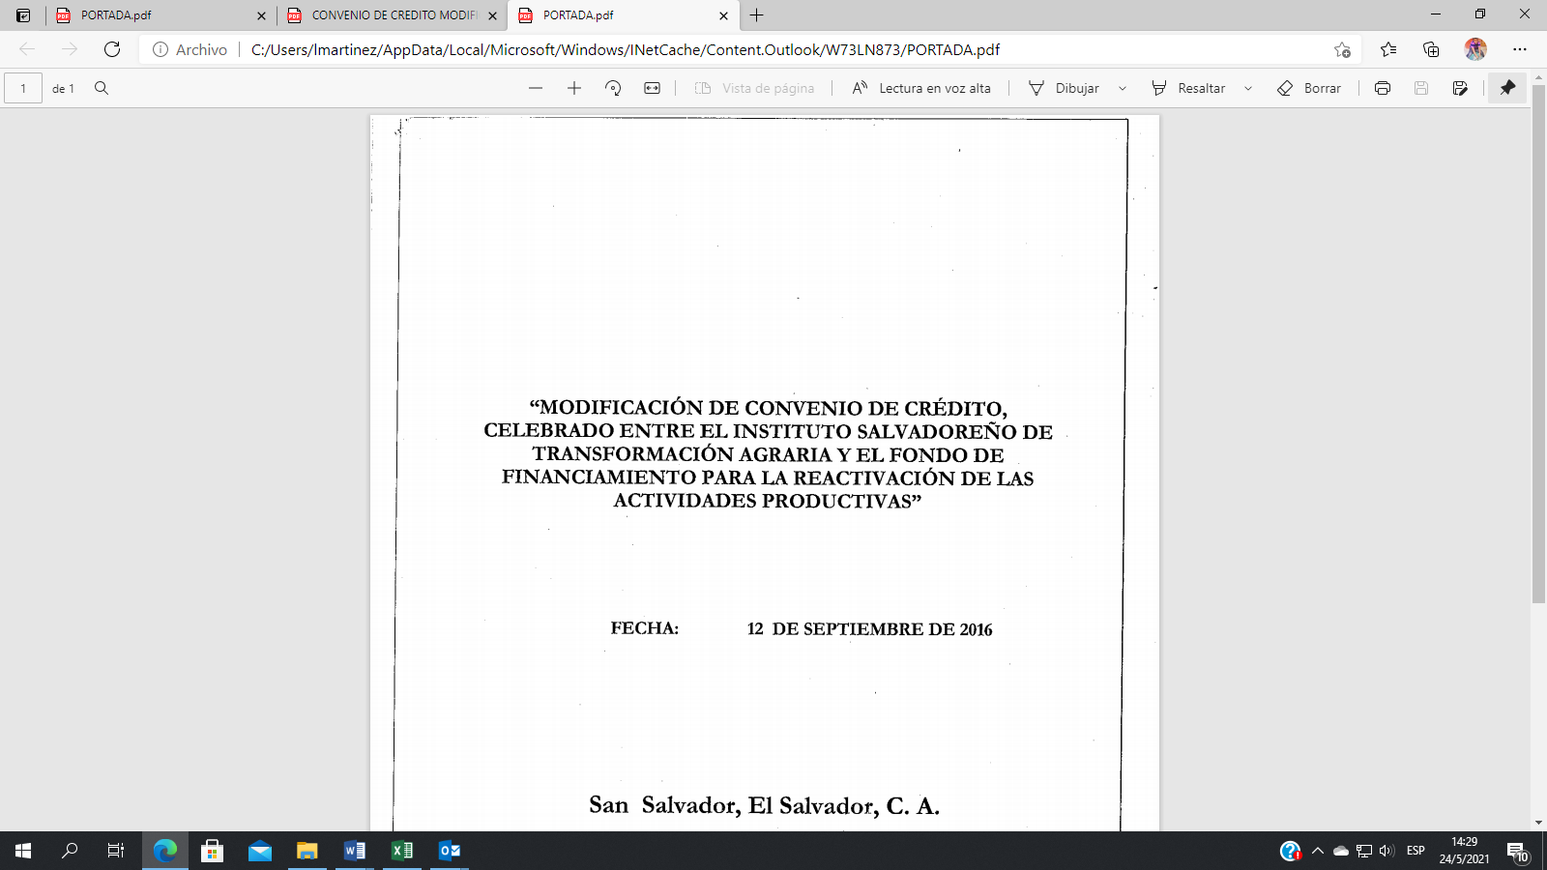

Modificación que ha permitido actualmente el Banco Central de Reserva remitiera los siguientes bonos que sirvieron de aval para la reactivación de las actividades productivas siendo el detalle siguiente:

La entrega física se realizó en el Banco Central de Reserva, en representación de ISTA, el Ex Gerente General, Lic Félix Cárcamo, Gerente Legal, Licenciado Carlos Fuentes, Licenciada Kenia Santamaria y Licenciada Rosa Laura Martinez, quienes conjuntamente con los delegados del Banco Central de Reserva firmamos la siguiente acta de entrega:

* Acta de entrega

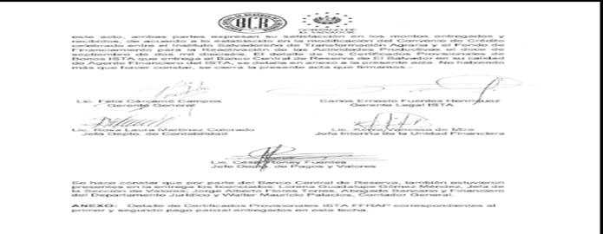

Actualmente se ha pedido opinión a Dirección General de Contabilidad Gubernamental para liquidar este monto entregado de forma parcial para registrar los bonos vencidos que deberán buscar la reactivación de los mismos por medio de un Decreto Legislativo y poder hacer uso de los mismos para la adquisición de tierras la opinión se fundamenta si para liquidar el monto se necesita disponibilidad presupuestaria o si únicamente se reconoce el ingreso de los bonos a los Estados Financieros Institucionales.

* Nota DGCG
* **CONDONACIÓN DE LOS BONOS Y EMPRÉSTITOS**

Otra medida que actualmente ha tomado la administración buscar la condonación del monto de la deuda Agraria, ante el Ministerio de Hacienda, para lo cual se han realizado las siguientes acciones se presenta el avance de los logros alcanzados e informados al presidente según referencia REF-UF-03-125-2019 de fecha 31/10/2019.

Se sostuvieron reuniones de trabajo en el año 2019 en donde se tomaron acuerdos, en la sala de reuniones de la Dirección General de Tesorería, ubicada en  Complejo Administrativo las Tres Torres, Torre 1, Nivel 4, A la B., en lo relacionado con el proceso de conciliación de saldos registrados  en las instituciones  involucradas  en cuanto a  Bonos y Cupones  FINATA y Certificados ISTA,  deuda del ISTA con  MH-DGT.

En dichas reuniones estuvieron presentes por parte del Ministerio de Hacienda las Direcciones de Tesorería, Crédito Publico, Cobro de Deudas Tributarias y Contabilidad Gubernamental y representación de ISTA.

En el desarrollo de la reunión se trataron los siguientes puntos:

1. Los saldos concepto de Inversiones permanentes, Bonos y Cupones emitidos por la Financiera Nacional de Tierras Agrícolas FINATA y certificados ISTA, por un monto de $25,702,045.47
2. Empréstitos pendientes de pagos al Ministerio de Hacienda, que fueron otorgados para pagos de compra de tierras entre otros por un monto de $114,188,278.08, mismo que al ejercicio 2021 ha generado un provisión de intereses de $73,959,649.96 haciendo un total de $188,147,928.04 millones de dólares.
3. Saldo pendientes de pago ante el Ministerio de Hacienda en concepto de Bonos de la Reforma Agraria, asciende a un monto de $ 54,673,931.66 millones los cuales fueron otorgados con base al Decreto Legislativo 220 de la Emisión de bonos de la Reforma Agraria.
4. También el ISTA, presenta un saldo pendiente de pagar a ex propietarios por un monto de $ 1,023,851.76.

En el desarrollo de la misma se realizaron algunas propuestas del saldo que dicho Ministerio presentó para confirmación a este instituto.

En cuanto a dicha confirmación en este caso la Dirección de Cobro de Deudas Tributarias se expuso que su equipo de legales había analizado la forma de como presentar una propuesta a los titulares sobre el monto notificado al ISTA y que este se haría mediante Decreto Legislativo, basado en el artículo 1535 del Código Civil bajo la figura de confusión, propuesta que había sido comentada al Director y Sub Director de la DGT, proporcionado en la reunión un borrador del Decreto Legislativo a presentar y que este únicamente se presentaría por los montos desglosados en la nota DCDTA-DEX-039-2019 de fecha 29 de Junio de 2019.

En relación a la propuesta planteada del Decreto Legislativo, como ISTA, manifestamos que como Institución buscamos la condonación total del endeudamiento interno que presentan los Estados Financieros Institucionales, debido a que por la aplicación de los diferentes decretos el ISTA, no ha percibido el 100% que representa la Deuda Agraria, a lo cual ellos dijeron que estos saldos iban a ser considerados, pero que como primera etapa únicamente se presentaría los saldos que dieron origen a la creación del equipo integrado por ese ministerio e ISTA quedando estructurado de la siguiente manera:

**1 etapa**:

Bonos Finata $407,622.86

Cupones Finata $ 302,709.60 programado para darle seguimiento en los

Meses de Noviembre y Diciembre, bajo la

Figura de Confusión Art. 1535 código civil

Certificados ISTA $ 24, 991,713.01

**2 Etapa**

* Cancelación de los prestamos (Empréstitos)

**3 Etapa**

* Decretos de Condonación y otros montos (Bonos Reforma Agraria)

**4 Etapa**

* Títulos en poder de tenedores (ex propietarios)

En relación a la etapa 1, se realizaron algunas consideraciones, que el ISTA, únicamente tiene reflejado bonos FINATA un valor de $ 199,897.50, existiendo una diferencia de $207,725.36 de menos; y que los intereses que reporta esa dirección por $302,709.60 generados por los bonos de Finata, no están registrados en ISTA, ya que expresó al equipo que en el proceso de depuración de las cuentas contables se levantó un inventario de la documentación contable que se encuentra resguardada en las bodegas de contabilidad y que no existe documentos de esa financiera de tierras agrícolas, ya como se conoce fue el Banco de Tierras quien absorbió a Finata y no el ISTA, ya que en la liquidación del Banco de Tierras, según actas entregadas a ISTA, en estas no se detalla que se haya entregado información relacionada con los bonos de FINATA, lo cual genera una limitante para la institución documentar la misma; por tal motivo se solicitó a DGT que siendo ellos los responsables de los pagos en concepto de bonos de Finata, se nos proporcione la documentación que conforma el saldo reportado en el mes de junio de 2019, para elaborar un informe y hacer de conocimiento de la Junta Directiva con el fin que se incorpore el monto que no está registrado bajo esos conceptos a fin de conciliar con esa dirección, documentación que soportara los registros contables de ISTA y posterior ya conciliados esta primera etapa, se presentaría ante la Asamblea Legislativa el Decreto que permita liquidar estas obligaciones pendientes de cobro y pago entre instituciones del gobierno ya que este mismo se vuelve Acreedor y Deudor.

|  |  |  |  |  |
| --- | --- | --- | --- | --- |
| **CUADRO COMPARATIVO BONOS FINATA Y REFORMA** | | | | |
| **TIPO DE DOCUMENTO** | **ISTA** | **DGT** | **DIFERENCIA** | **CONCEPTO** |
| BONOS FINATA | $ 199,897.50 | $ 407,622.86 | $ (207,725.36) | son los Bonos Emitidos para pagos de tierras con base a los decretos 839 y 207 |
| CERTIFICADOS FINATA | $ - | $ 302,709.60 | $ (302,709.60) | cupones que corresponden a los intereses que se pagan a los ex propietarios por los BONOS EMITIDOS al 7% anual por veinte años |

En cuanto al saldo pendiente de cancelar a los tenedores de los títulos valores que sirvieron para pagar impuestos, la DGT deberá realizar la transferencia de fondos al BCR, para que este en calidad de agente financiero de ISTA, cancele los mismos, lo cual una vez cancelada se vuelve un obligación pendiente de pago al Ministerio de Hacienda, saldo que deberá ser registrada en los Estados Financieros de ISTA, cabe mencionar que este saldo también se le aplicara la figura de confusión saldo que serán sometidos a la Asamblea Legislativa para su respectiva liquidación.

|  |  |  |  |  |
| --- | --- | --- | --- | --- |
| CERTIFICADOS ISTA | $ - | $ 24,991,713.01 | $(24,991,713.01) | Son Títulos valores que ha recibido el Ministerio de Hacienda que están en su poder, los cuales fueron recibidos en calidad de pago de impuestos de los tenedores y que el BCR tiene que cancelar, cantidad que asciende a $ 24, 991,713.01, lo cual no ha sido posible cancelarlos, ya que dicho Ministerio no ha enviado los fondos al BCR para hacerlos efectivos. |

En cuanto a la etapa 2 que corresponde los préstamos otorgados por el ISTA, se expuso en dicha reunión que como ISTA, se había realizado el cruce de la información contra los registros que presentan los Estados Financieros, dando como resultado que existen prestamos que no forman parte de los saldos que presenta el estado de Situación Financiera los cuales son los siguientes:



En cuanto a la 3 etapa en esta se estarían considerando el saldo de los bonos de la reforma Agraria, con los cuales se pagaron las tierras que ISTA adquirió en el proceso de la Reforma bonos que cuentan con la garantía solidaria del Ministerio de Hacienda según lo establecido en el Decreto Legislativo 220; tierras que fueron adjudicadas en los diferentes programas que forman parte de dicho proceso los cuales generan una obligación de cobro del 100% porcentaje que únicamente se ha percibido hasta un 15% por la aplicación de los Decretos de Condonación, así como también el 100% a los solares cuyo costo es menor de ¢ 5,000.00, saldo de condonación que a la fecha presenta un monto de $47,481,243.46 el cual se encuentra registrado en la cuenta 83813001 gastos por inversiones no recuperables, el saldo que se encuentra registrado tendrá que presentarse el detalle de los beneficiarios que se les aplico dicha condonación así como el saldo recuperado bajo en concepto de Deuda Agraria, información que servirá para trabajar esta otra propuesta a los titulares.

Y por último en la 4 etapa, se abordó el tema de los saldos que ISTA tiene pendiente de cancelar de las tierras adquiridas por el Banco de Tierras el cual a la fecha presenta un saldo de $ 1, 023,851.76, que corresponde al 100% de la Deuda con el Ministerio de Hacienda, saldo que tendría que considerarse ya que de seguir vigente la aplicación del decreto legislativo 263 únicamente se percibiría el 10% del valor adjudicado. Para estas 3 últimas etapas se buscara la figura que esté acorde cada condición el cual puede ser mediante acuerdo ejecutivo o Decreto Legislativo.

Actualmente como Unidad Financiera, se realizó una visita al Ministerio de Hacienda, para tratar el tema del pago de la Sociedad Normandía, la cual se solvento el pago de la obligación y el Ministerio de Hacienda lo hará efectivo cuando dicha sociedad se presente con la liquidación que realizara el BFA, ya que fue en donde el ISTA deposito los documentos de pagos por tener obligaciones pendientes de liquidar con terceros, una vez ya concluido el tema se abordó el tema de la reactivación de las reuniones de trabajo para realizar las acciones para la condonación de la Deuda interna que el ISTA tiene con ese Ministerio, para la reactivación de las reuniones de trabajo ese mismo día de la visita se recibió un e-mail de parte del equipo de Hacienda para reanudar las reuniones. Siendo el siguiente:

Por lo que la Unidad Financiera, solicita que se giren instrucciones y se conforme el equipo de trabajo que estaría tratando nuevamente los temas del pago de la Deuda Interna, debido a que algunos miembros ya no forman parte de la institución, proponiendo además que dicho equipo esté conformado por un delegado de la presidencia, Gerencia Legal y la Unidad Financiera Institucional.

Por tanto, la Junta Directiva, en uso de sus facultades y atendiendo recomendación de la Unidad Financiera Institucional, **ACUERDA: PRIMERO:** Darse por enterada del Informe de Deuda Interna, presentado por la Lcda. Rosa Laura Martínez Colorado, Jefa Interina de la Unidad Financiera Institucional, **SEGUNDO:** Delegar al señor Presidente, a fin que nombre el Equipo de Trabajo, el cual deberá estar conformado por un delegado de Presidencia, Gerencia Legal y la Unidad Financiera Institucional, quedando facultado además, para nombrar sustitutos en caso de ser necesario. Este Acuerdo, queda aprobado y ratificado. NOTIFIQUESE.””””””

No habiendo más que hacer constar, se levanta la sesión ordinaria número dieciséis - dos mil veintiuno, de fecha veinticinco de mayo de dos mil veintiuno, a las quince horas con quince minutos, firmando los presentes:

LIC. OSCAR ENRIQUE GUARDADO CALDERON

PRESIDENTE

LIC. JOSÉ AGUSTÍN VENTURA HERRERA

SECRETARIO INTERINO

**DIRECTORES**

ING. FRANCISCO JAVIER LÓPEZ BADÍA

LIC. OSCAR ALBERTO PACHECO CORDERO

LCDA. VIOLETA EUGENIA HERRERA DE DIAZ